检测报告信息公亿开表
检测报告编号 | AK-H-20240011 | 受检单位名称 |  | 盱眙贝尔机械铸造有限公司
地址 | 盱眙县经济开发区凹土科技园科园路四号 | 联系人 |  | 尤卫
技术服务项目组人员 | 孙立平、赵光忠、王丽霞、郭海琴、全安榴、杨洋
现场调查日期 | 2024.3.10
现场调查人员 | 孙立平、赵光忠
现场采样日期 | 2024.3.16
现场采样人员 | 孙立平、赵光忠
实验室分析人员 | 王丽霞、郭海琴、全安榴、杨洋
受检单位陪同人 | 尤卫
现场调查照片 | 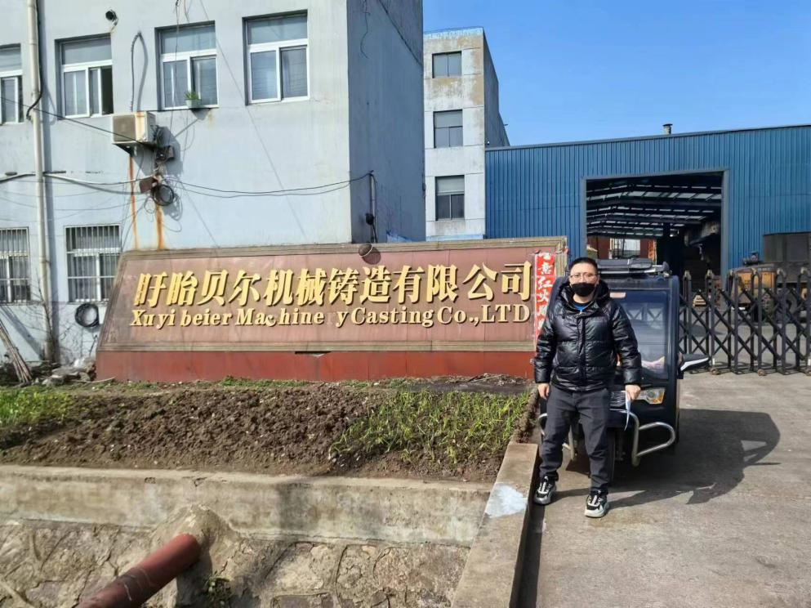
现场采样照片 | 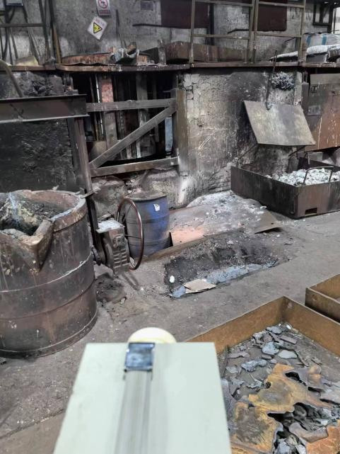 |  | 